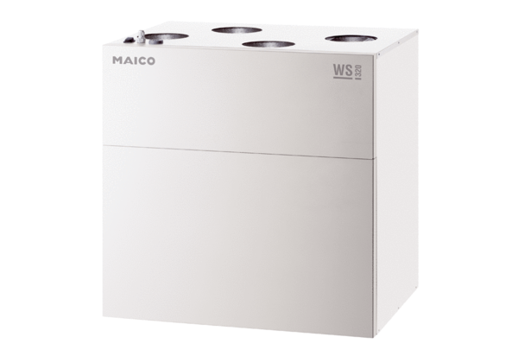Центральные приточно-вытяжные установки WS 320 BRКомплект поставки: 1 штукАссортимент: К
Номер артикула: 0095.0262Изготовитель: MAICO

